一、程序使用
1、进入工程根目录，打开终端，运行编译脚本
./scripts/build.sh

2、如果是机器人装配前的电机标ID，使用run_single.sh脚本，其中脚本中ens33更换为具体的网口名称
./scripts/run_single.sh

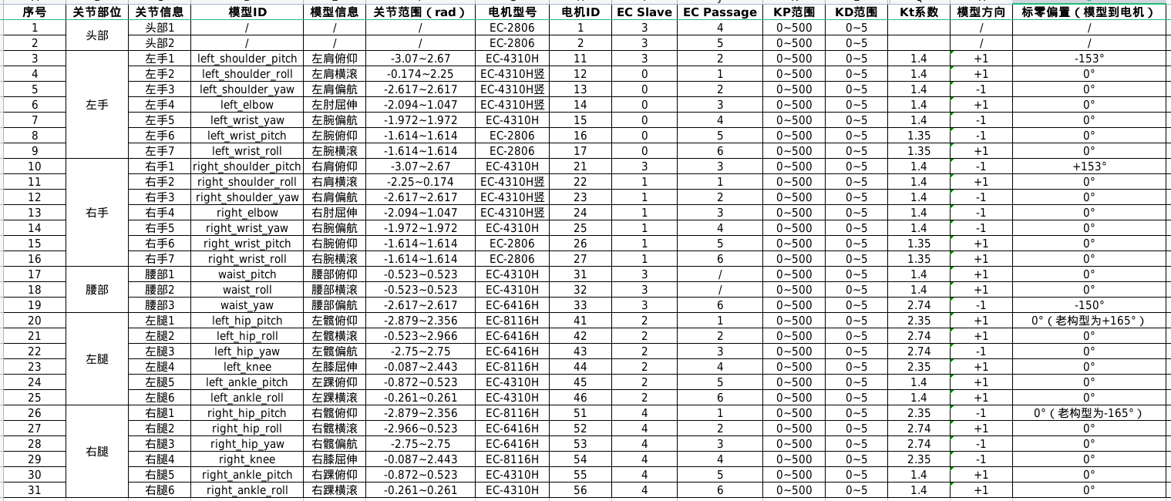
备注：
左手和右手1号关节往后摆到限位进行标零；
左腿和右腿1号关节往前摆到限位进行标零；
腰部3号关节往左摆到限位进行标零；
电机是48v供电；encos的ethercat板卡接线说明
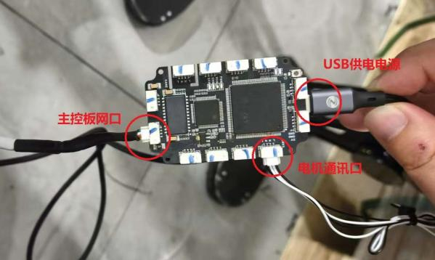

- 如果是机器人装配后的电机标零，使用run_robot.sh脚本，其中脚本中ens33更换为具体的网口名称，比如enp1s0f3
./scripts/run_robot.sh

